**SISTEMA DE GESTIÓN DE COMPRAS DE SEMILLAS A PRODUCTORES (SGCSP) - SAIU EXPORT SAC**

**Versión 1.1**

**Fecha:** [13/01/2025]

**CONTROL DE VERSIONES**

| **Versión** | **Fecha** | **Responsable** | **Descripción** |
| --- | --- | --- | --- |
| 1.0 | 29/12/2024 | Equipo MVC | Versión inicial del documento |
| 1.1 | 13/01/2025 | Equipo MVC | Incorporación de registro de productores y clientes finales. |

**TABLA DE CONTENIDOS**

1. VISIÓN DEL PROYECTO
2. ALCANCE Y OBJETIVOS
3. ARQUITECTURA DEL SISTEMA
4. HISTORIAS DE USUARIO
5. ANEXOS
6. **VISIÓN DEL PROYECTO**
   1. **DESCRIPCIÓN GENERAL**

El Sistema de Gestión de Compras de Semillas a Productores (SGCSP) es una solución diseñada para automatizar y optimizar los procesos de registro de productores y sus compras de semillas como materia prima, así como la gestión de clientes finales que adquieren productos terminados. El sistema permite:

1. Registrar detalladamente a los productores y las compras de semillas realizadas a ellos.
2. Gestionar un inventario de semillas, clasificándolas por código, tipo y estado (materia prima o producto terminado).
3. Administrar clientes finales, incluyendo sus datos, historial de compras y análisis de participación en ventas totales.
4. Facilitar la trazabilidad y análisis de todo el proceso productivo, desde la adquisición de materia prima hasta la comercialización del producto final.
   1. **OBJETIVOS PRINCIPALES**
5. **Centralizar la gestión:** Proveer una plataforma única para registrar y consultar datos de productores, compras, clientes y productos.
6. **Optimizar procesos administrativos:** Agilizar la gestión de información, reduciendo el tiempo y los errores asociados con los métodos manuales.
7. **Mejorar la toma de decisiones:** Proporcionar reportes y estadísticas claras para evaluar el desempeño en las compras y ventas.
8. **Facilitar el control de inventario:** Registrar los productos desde su adquisición como materia prima hasta su transformación en productos terminados.
   1. **STAKEHOLDERS**
      1. Clientes finales
      2. Equipo de ventas
      3. Personal administrativo
      4. Gerentes de área
9. **ALCANCE Y OBJETIVOS**
   1. **MÓDULOS DEL SISTEMA**
      1. **Gestión de Usuarios**
         * Se podrá realizar el registro de Empleados del sistema(empleados) , y clientes.
         * Este módulo permite gestionar los accesos al sistema según los roles de los usuarios. Los roles definidos son:
           + **Administrador:** Tiene acceso completo a todos los módulos del sistema.
           + **Empleado:** no tiene permitido la edición ni la eliminación de datos.
           + **Cliente:** Accede únicamente a los módulos relacionados con la compra y consulta de productos.
      2. **Gestión de Productores**

* Registro de productores con datos clave: código, nombre o razón social, RUC o DNI, ubicación geográfica(Departamento ,provincia,distrito,localidad).
* Historial de compras realizadas a cada productor.
  + 1. **Gestión de Compras**
* Registro de compras con detalles:
  + Código de semilla.
  + Nombre de la semilla.
  + Tipo de semilla (materia prima).
  + Cantidad adquirida (kg).
  + Precio unitario y total.
  + Fecha de compra.
  + Descripción de compra.
* Cálculo automático de totales por compra.
* Reportes por productor y tipo de semilla.
  + 1. **Gestión de Clientes**
       - Registro y actualización de clientes con campos como:
         * Código del cliente.
         * Nombre o razón social.
         * DNI o RUC.
         * Ubicación geográfica.
       - Historial de compras realizadas por cada cliente.
       - Generación de reportes de participación en ventas totales.
    2. **Gestión de Inventario**
       - Registro y clasificación de semillas:
         * Código de semilla.
         * Nombre.
         * Tipo (materia prima o producto terminado).
       - Control de existencias por estado y proceso.
       - Generación de reportes de stock y disponibilidad.

1. **ARQUITECTURA DEL SISTEMA**
   1. **STACK TECNOLÓGICO**

**Patrón de Diseño**

El sistema sigue el patrón arquitectónico Modelo-Vista-Controlador (MVC) para garantizar una separación clara entre las capas de datos, lógica y presentación.

**Tecnologías Utilizadas**

* **Backend:**
  + Spring Boot (Java) para la gestión de la lógica empresarial y la capa de control.
  + Hibernate para la gestión de datos y mapeo objeto-relacional (ORM).
* **Frontend:**
  + HTML5, CSS3 y Bootstrap para interfaces responsivas y modernas.
  + JavaScript para interacciones dinámicas en el cliente (validaciones, modales).
* **Base de Datos:**
  + MySQL para almacenamiento estructurado de datos.
* **IDE de Desarrollo:**
  + Eclipse como entorno de desarrollo integrado (IDE).
* **Framework:**
  + Bootstrap

**Infraestructura:**

* Servidor local o en la nube
* CI/CD con GitHub
  1. **REQUISITOS NO FUNCIONALES**

**Disponibilidad:**

**Rendimiento:**

**Seguridad:**

**Escalabilidad:**

1. **HISTORIAS DE USUARIO**
   1. **EPIC 1: GESTION DE NIVEL DE USUARIOS**
      1. **HU 001: Registro de Administradores**

**Como** administrador del sistema,

**quiero** registrar a nuevos empleados como administradores,

**para** que puedan gestionar el sistema con acceso completo.

**Criterios de Aceptación:**

* El sistema debe permitir ingresar los datos necesarios del administrador, como nombre, correo electrónico, contraseña y rol.
* Los datos ingresados deben ser validados (campos obligatorios y formato correcto).
* Se debe enviar una confirmación al correo electrónico del administrador registrado.
  + 1. **HU 002: Registro de Clientes**

**Como** administrador del sistema,

**quiero** registrar a nuevos usuarios como clientes,

**para** que puedan acceder a las funcionalidades relacionadas con compras y consultas de productos.

**Criterios de Aceptación:**

* El sistema debe permitir ingresar los datos necesarios del cliente, como nombre, correo electrónico, contraseña, y otros datos adicionales si aplica.
* Los datos ingresados deben ser validados antes de guardarse.
* El cliente debe recibir una confirmación de registro por correo electrónico.
  1. **EPIC 2: GESTIÓN DE PRODUCTORES**
     1. **HU-001:** Registro de Productores

**Como:** Administrador

**Quiero:** Registrar nuevos productores con sus datos principales.

**Para:** Llevar un control detallado de los proveedores de materia prima.

**Criterios de Aceptación:**

* + - 1. Formulario con campos obligatorios (nombre, DNI/RUC, dirección, teléfono).
      2. Validación de datos duplicados.
      3. Confirmación de registro exitoso.

**Estimación:** 5 puntos | **Prioridad:** Alta

* + 1. **HU-002:** Registro de Compras a Productores

**Como:** Administrador

**Quiero:** Registrar las compras realizadas a productores con detalles.

**Para:** Llevar un historial completo de adquisiciones.

**Criterios de Aceptación:**

* 1. Formulario de compra con los siguientes campos:
     + Fecha.
     + Código y nombre de la semilla.
     + Tipo de semilla.
     + Cantidad (kg).
     + Precio unitario y total.
     + Descripción.
  2. Cálculo automático de totales.
  3. Confirmación de registro exitoso.

**Estimación:** 8 puntos | **Prioridad:** Alta

* 1. **EPIC 2: GESTIÓN DE CLIENTES**
     1. **HU-003: Registro de Clientes**

**Como:** Administrador

**Quiero:** que el cliente se registre con datos clave.

**Para:** Mantener un historial centralizado.

**Criterios de Aceptación:**

* + - 1. Formulario con campos obligatorios (Usuario , contraseña, nombre,apellidos, DNI/RUC, dirección, teléfono).
      2. Validación de duplicados por DNI/RUC.
      3. Confirmación de registro exitoso.

**Estimación:** 8 puntos | **Prioridad:** Alta

* + 1. **HU-004:** **Historial de Compras de Clientes**

**Como:** Administrador

**Quiero:** Consultar el historial de compras realizadas por un cliente específico.

**Para:** Evaluar su participación en las ventas totales.

**Criterios de Aceptación:**

1. Visualización clara de compras por cliente.
2. Filtros por rango de fechas y tipo de producto.
3. Exportación de reportes.

**Estimación:** 8 puntos | **Prioridad:** Alta

* + 1. **HU-005: Mostrar Compras**

**Como** administrador  
**Quiero** que el sistema me muestre los registros de compras por año  
**Para** facilitar la labor de visualización de compras por campañas anuales.

Criterios de Aceptación:

1. Que me dé la opción de elegir el año del cual quiero ver las compras
   * Botones de años.
2. Que se muestre el botón de año según el registro de compra de año registrado.
3. Que al ingresar me muestre las compras que exista en el año actual(reloj computadora).

Estimación: 5 puntos  
Prioridad: Alta

1. **ANEXOS**
   1. **DIAGRAMAS**

* Arquitectura del sistema
* Modelo de datos

Diagrama Físico en MySql:

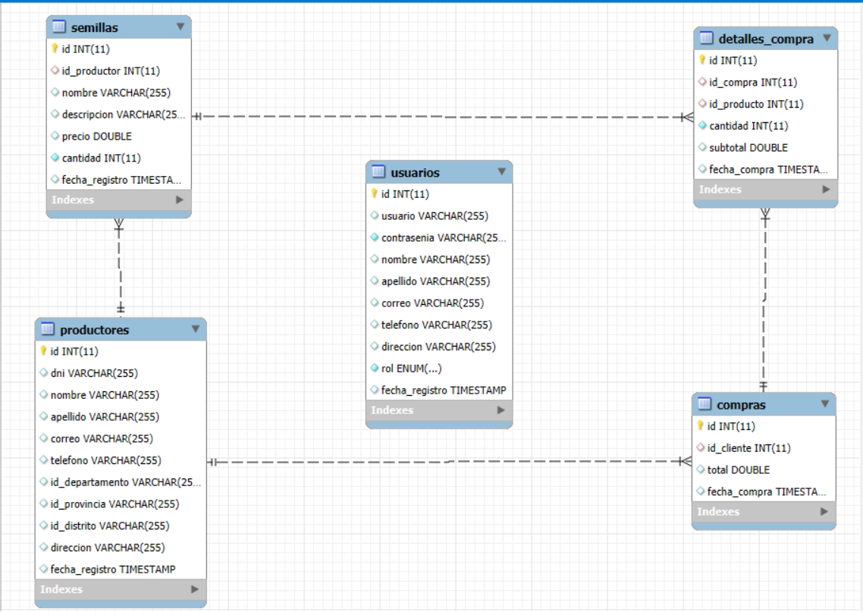

* 1. **MOCKUPS**
* **Interfaces principales**

Login:

**Error de Contraseña:**

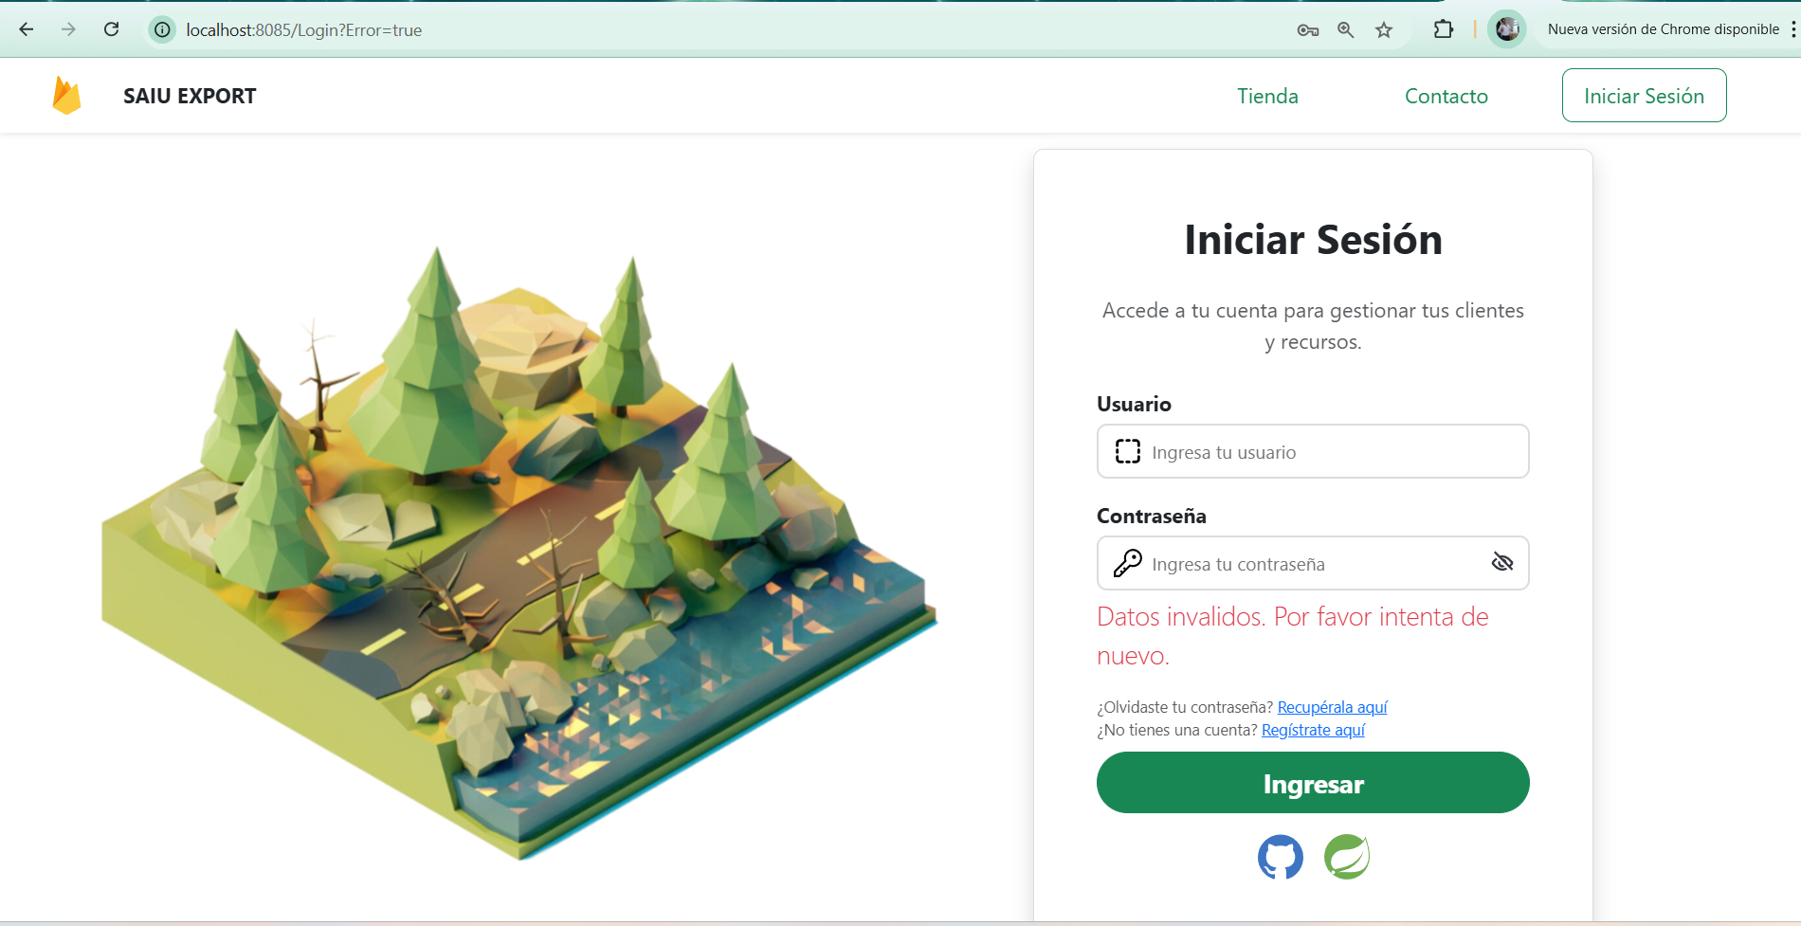

**Inicio para Cliente:**

**Menu Administrador:** No cuenta con restricciones algunas.

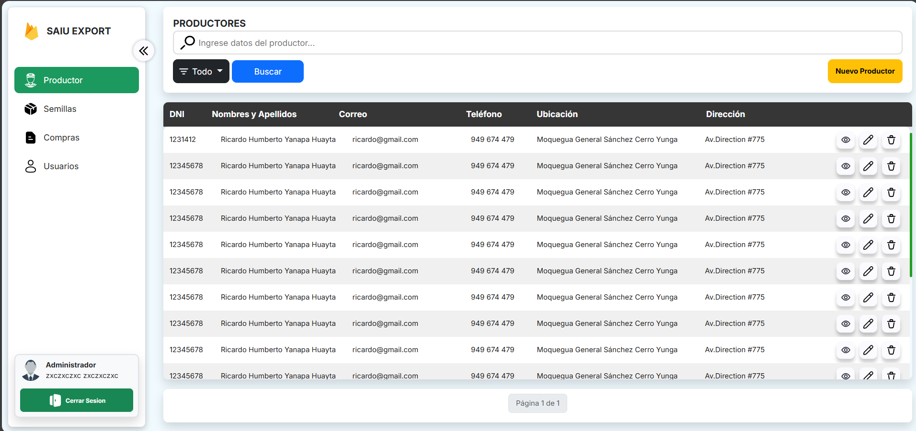

**Menu Empleado:** Cuenta con restricciones para usuario, edición y eliminación.

**Interface Responsive:**

**GITHUB**

* CÓDIGO FUENTE
* DOCUMENTACION
* INFORME
* BD (SCRIPT)
* MANUAL DE INSTALACIÓN Y CONFIGURACIÓN

**APROBACIONES**

Product Owner Scrum Master

Fecha: __________________ Fecha: ___________________

Tech Lead Stakeholder Principal

Fecha: ____________________ Fecha: ___________________